我校在2018年家庭教育学会年会上布展
2018年10月27～28日，我校在“2018年家庭教育学会年会”上布展，展示家校合作项目优秀作品。我校家校合作成果项目受到与会代表的一致肯定。
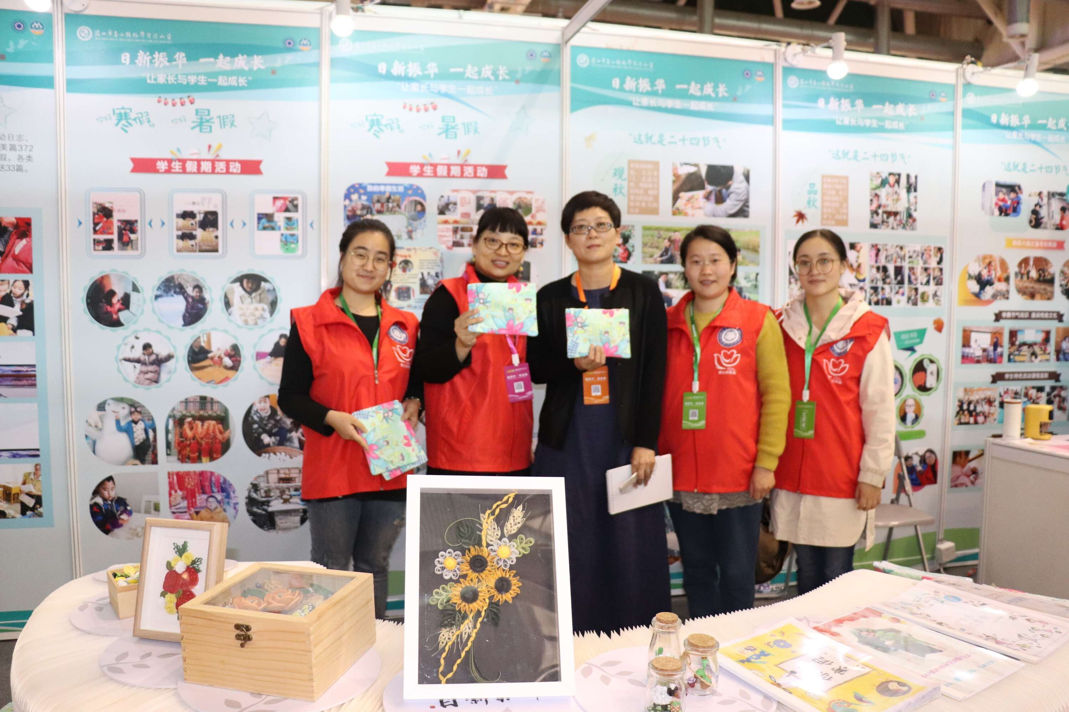
昆山市教育局副局长苏培兰女士、昆山市家校合作指导中心尹弘敏主任与我校布展教师合影。
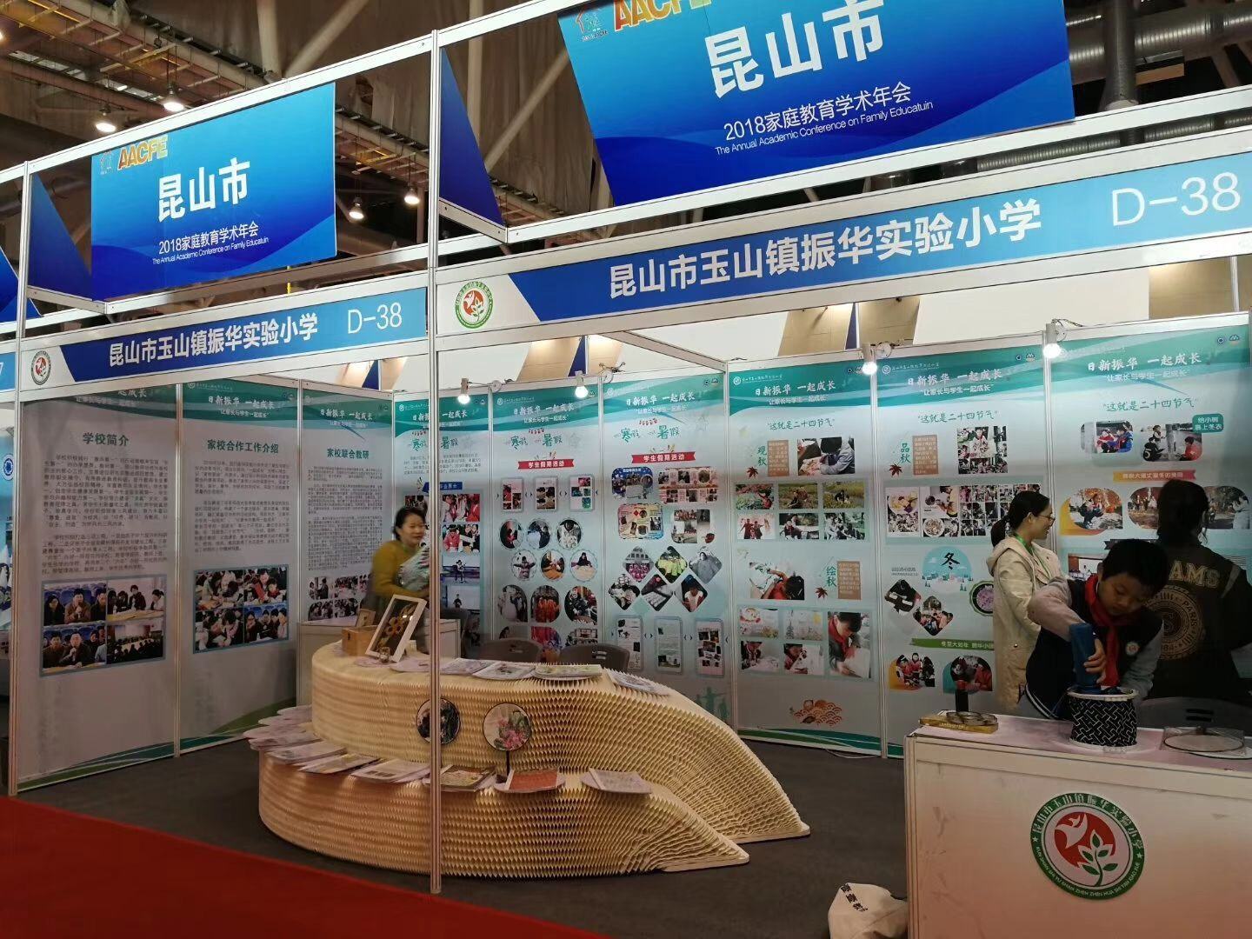
教科室报道 蒋敏执笔

